תרגיל 1

ID1: 337966659
גדליה סבע
ID2: 322766064
נועם חדד

סעיף א'
public interface C {
void f1();
void f2();
}

סעיף ב'
public class B implements C {
private int num;

public B(int num) {
this.num = num;
}

@Override
public void f1() { }
@Override
public void f2() { }

}

public class A implements C {

public A() { }

@Override
public void f1() { }
@Override
public void f2() { }

public void f3() { }
}

סעיף ג'
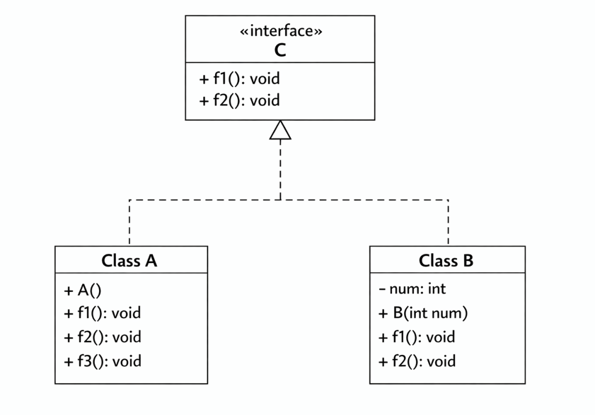

סעיף ד'
לא
הוא לא יכול להיות ממשק
כי כתוב:
new B(100)
וזה אומר שזה יוצר מופע של ממשק
וזה לא ייתכן

